|  |  |  |
| --- | --- | --- |
| Macintosh HD:Users:hoangnguyen:Documents:TDC:fitlog_blue.png | TRƯỜNG CAO ĐẲNG CÔNG NGHỆ THỦ ĐỨC  **Khoa Công Nghệ Thông Tin** | Macintosh HD:Users:hoangnguyen:Documents:TDC:logoTDC_blue.png |
|  |  |  |

**Chuyên đề CMS** | HKI – [2019 – 2020]

**BÁO CÁO CÀI ĐẶT PLUGIN TRONG**

**WORDPRESS**

**Nhóm D gồm các thành viên:**

|  |  |  |
| --- | --- | --- |
| STT | Họ và tên | MSSV |
| 27 | Lê Minh Tiến | 17211TT2494 |
| 10 | Phan Trung Hiếu | 17211TT2487 |
| 11 | Lê Việt Hoàng | 17211TT2356 |
| 1 | Nguyễn Thị An | 17211TT4022 |
| 22 | Nguyễn Thanh Phong | 17211TT2726 |

Mục lục

[Các bước tạo plugin trong wordpress 1](#_Toc23773107)

[1. Plugin là gì 2](#_Toc23773108)

[2. Tạo plugin. 2](#_Toc23773109)

[3.Cách kích hoạt widget. 6](#_Toc23773110)

**VI. Tìm hiểu, tạo plugin wordpress**

# Các bước tạo plugin trong wordpress

## 1. Plugin là gì

- Plugin là một thành phần mở rộng nhỏ được lập trình riêng dựa trên các API và những hàm mở có sẵn của WordPress để tạo thành một tính năng nào đó mà mặc định WordPress không có. Nói dễ hiểu hơn, plugin chính là một module bổ sung một chức năng nào đó mà bạn có thể cài vào WordPress.

## 2. Tạo plugin.

- Trước hết để plugin hiển thị thì phải có sidebar, tạo sidebar

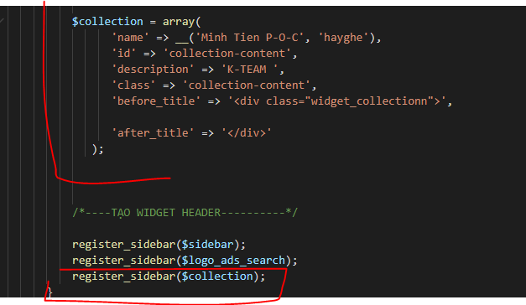

Hình 1. Tạo sidebar

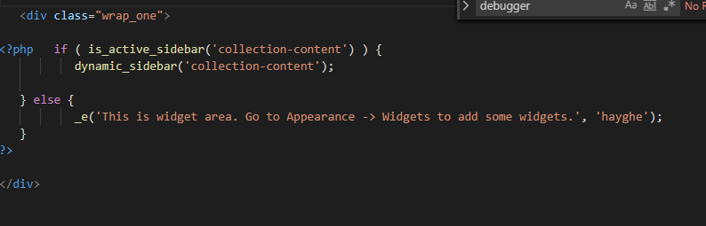

Hình 2. Gọi sidebar vào nơi muốn hiển thị

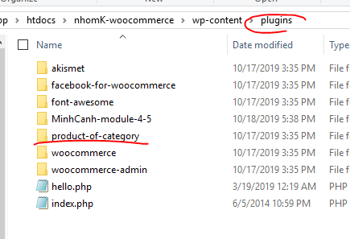- Tạo plugin , vào folder plugin của wp-content tạo 1 folder chứa plugin

Hình 3. Tạo folder chứa plugin.

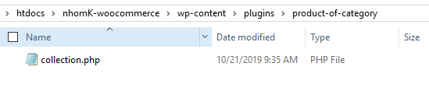

Hình 4. Tạo file plugin

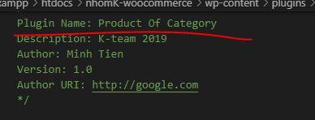

Hình 5. Đặt tên cho plugin

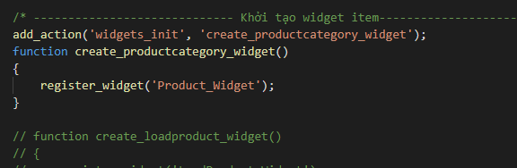

Hình 6. Đăng ký plugin

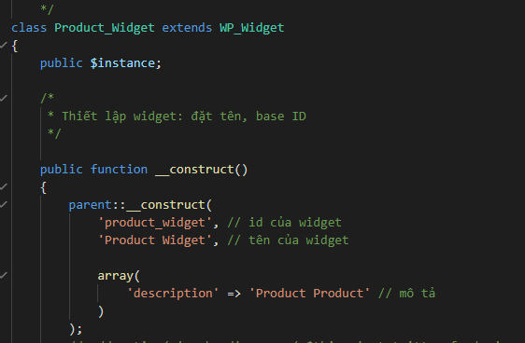

Hỉnh 7. Tạo class widget

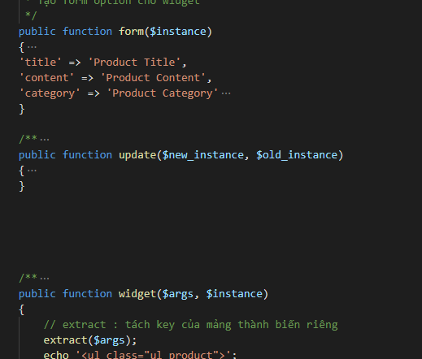

Hình 8. 3 function mặc định trong widget

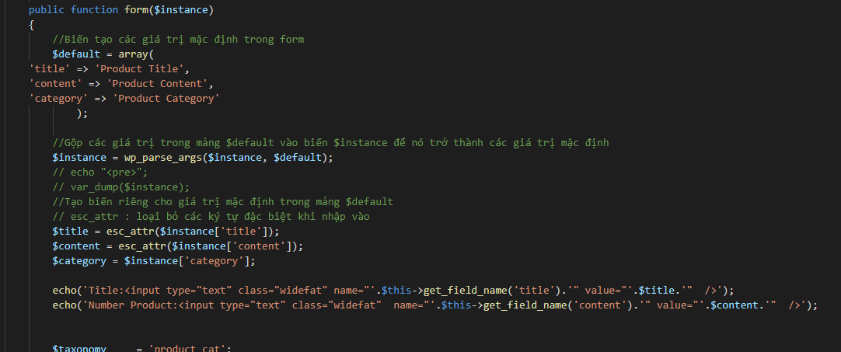

Hình 9. Tạo form nhập cho widget.

- $this->get\_field\_name('content')

Dùng để xác định nơi nhập giá trị để lấy giá trị , không có sẽ không lưu vào function update được.

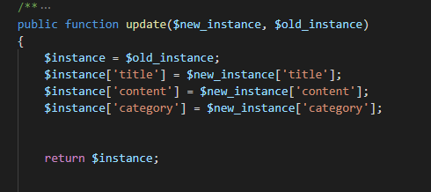

Hình 10. Function update lưu các giá trị mới.

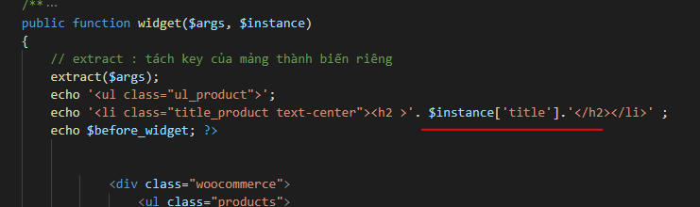

Hình 11. Function widget hiển thị các giá trị vừa nhập ( cập nhật ).

## 3.Cách kích hoạt widget.

* Sau khi đăng ký sidebar ở bước 1 , màn hình widget sẽ hiển thị sidebar vừa đăng ký

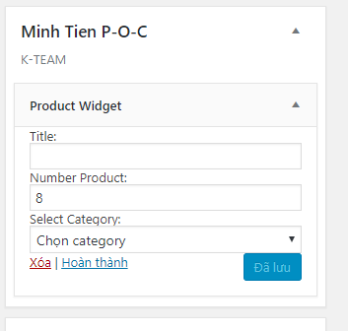Hình 12. Sidebar đã tạo.

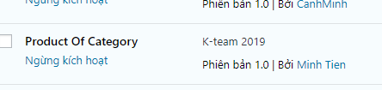

Hình 13. Vào plugin kích hoạt lên.

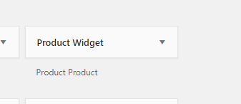

Hình 14. Plugin hiển thị.

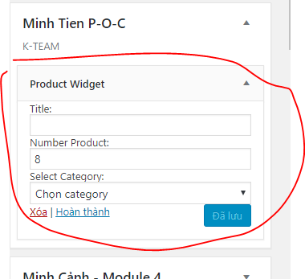

Hình 15. Đặt widget vào sidebar và tùy chỉnh.

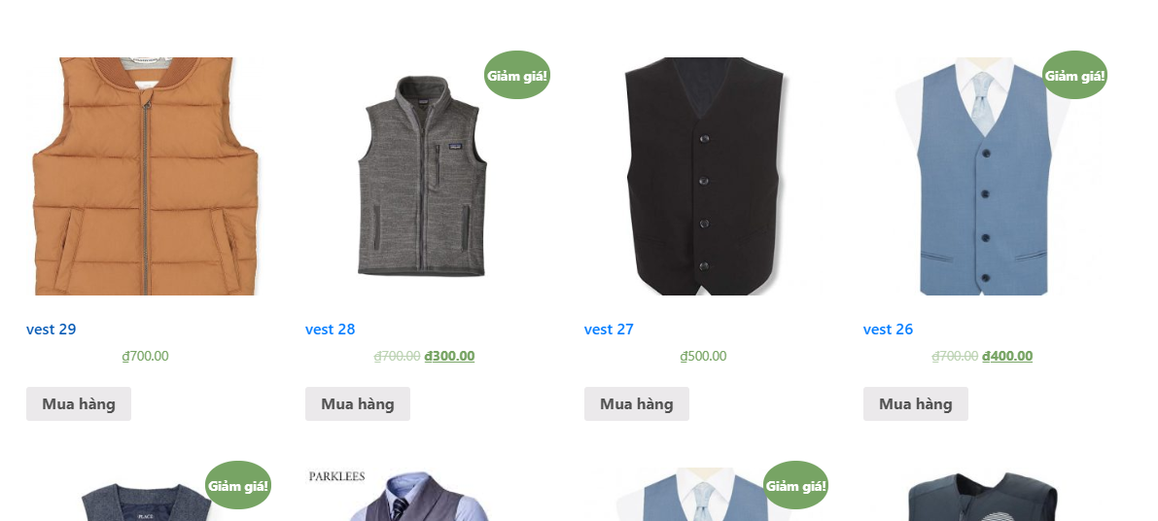

Hình 16. Kết quả hiển thị.